|  |
| --- |
| GÅRDEJER KRISTIAN HEDEGAARD PEDERSEN  Pederstrupvej 63  8620 Kjellerup |

| 24. februar 2023 |
| --- |

|  |  |  |  |  |  |
| --- | --- | --- | --- | --- | --- |
| Opfølgning på miljøtilsyn 2022, Rosenvænget 12, 8620 Kjellerup | | | | | |
| **CVR-nr.:** | 12124031 | **CHR-nr.:** | 41954 | **E-mail:** |  |
| **Telefonnr.** |  |

Kære Kristian Hedegaard Pedersen

Silkeborg Kommune udførte den 22. februar 2023 uvarslet tilsyn med møddingspladsen på Rosenvænget 12. Ved besøget blev dit husdyrbrug kontrolleret i henhold til husdyrgødningsbekendtgørelsen[1] med fokus på møddingspladsen.

Ved besøget var følgende personer til stede:

Ejer, Kristian Hedegaard Pedersen og driftsleder Peder Hedegaard Pedersen

Fra Silkeborg Kommune, Kristoffer Graverholt

# Bemærkninger

Tilsynet gav anledning til nedenstående bemærkninger.

1. Vanskelige møddingsforhold
2. Forurening af bækken/udløb fra dræn til Møllesøen
3. biogas

Hvis du har indsigelser/rettelser til det tilsendte, skal de være meddelt til Silkeborg Kommune inden 14 dage fra dags dato, ellers forventes indholdet at stemme overens med de faktiske forhold på din ejendom.

# Uddybende forklaring på tilsynsbemærkninger

**Vanskelige møddingsforhold**

Ved tilsynet var møddingspladsen tæt på at være fuld. Den faste gødning på møddingpladsen, var af en ret flydende karakter, hvorfor gødningen gerne vil flyde ud af møddingspladsen. For at gødningen bliver tilbageholdt, har I sat en prop af dybstrøelse i, hvorved gødningen ikke kan flyde ud. Ved tilsynet kunne det ses, at i så vidt muligt tilbageholder alt husdyrgødning og møddingsvand inde på møddingspladsen. Det er vigtigt at alt gødning og møddingssaft holdes inde på møddingspladssen jf. § 13 i husdyrgødningsbekendtgørelsen.

Silkeborg Kommune vi fortsat have fokus på møddingspladsforholdet på Rosenvænget 12.

**Forurening af bækken/udløb fra dræn til Møllesøen**

Ved tilsynet blev det konstateret, at drænudløbet til Møllesøen nordøst for Rosenvænget 12, i en periode, har ledt næringsberiget vand ud, som har forurenet bækken ned til Møllesøen. Ved tilsynet kunne Silkeborg Kommune ikke konstatere hvor forureningen kom fra. Drænvandet havde på tilsynstidspunket et ammoniakindhold omkring 0 mg/liter. Nitratindholdet var omkring 10 mg/liter. Hvilket betyder, at der på tilsynstidspunket ikke var en igangværende forurening af bækken. Dog var der tydelige spor efter en tidligere forurening, hvor en tyk belægning af halvnedbrudt organist materiale/bakterier også kendt som lammehaler var til stede i bækken.

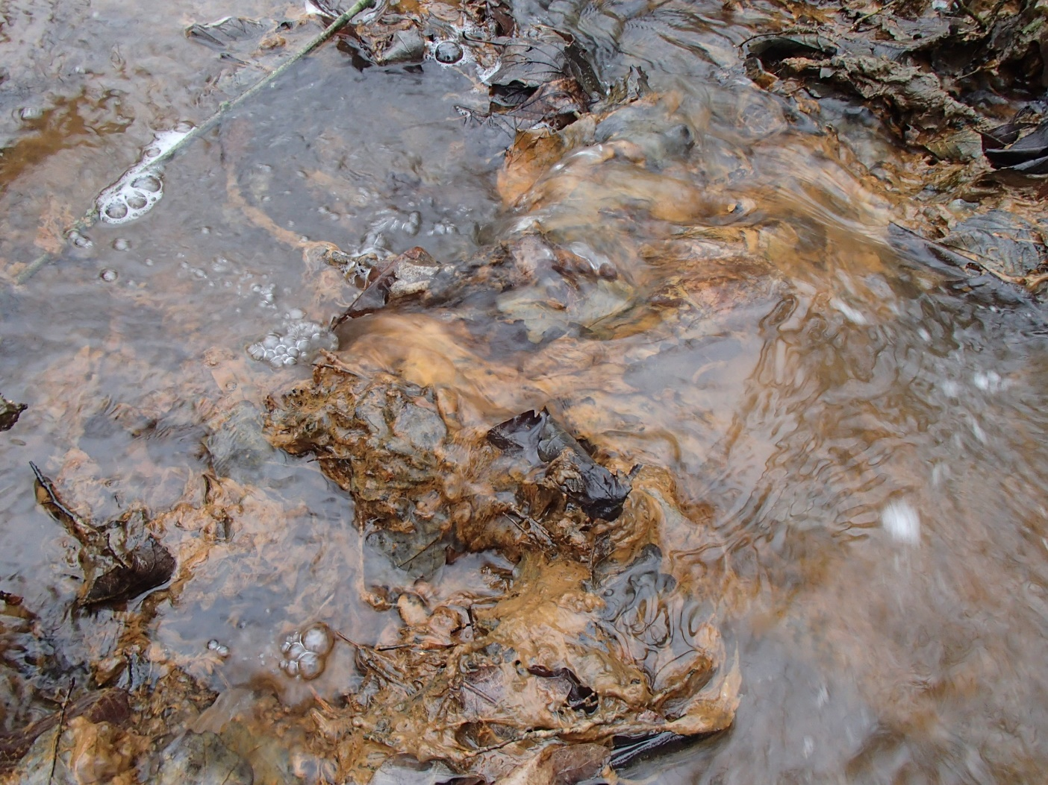

Billede af bækken der løber i Møllesøen.

**Biogas**

Ved tilsynet oplyser Peder, at ejendommen er på venteliste hos Grauballegaard Biogas. Ved at aflevere den faste gødning hos et biogasanlæg, vil det kræve mindre af møddingspladsen på ejendommen.

## Klagevejledning

Efter husdyrgødningsbekendtgørelsen § 35 kan du ikke klage over vores afgørelse, som er truffet i forbindelse med vores tilsynsbesøg. Du har dog mulighed for at anlægge en sag ved domstolene, hvis du ønsker at få prøvet afgørelsen. Du skal være opmærksom på, at sagen skal være anlagt inden 6 måneder efter, at du har fået afgørelsen.

# Brugerbetaling

Tilsynet er omfattet brugerbetaling[2]. Det vil sige at der opkræves brugerbetaling for selve tilsynsbesøget samt forberedelse, rapportskrivning og evt. opfølgning. Timesatsen er i 2023 på 451,36 kr. Du vil derfor modtage en regning i slutningen af året for de timer vi bruger på at føre tilsyn. Er tilsynet foretaget i november eller december, vil opkrævningen blive sendt ud det efterfølgende år.

# Vi har brug for jeres mening

Har du spørgsmål eller bemærkninger til ovenstående eller til andre forhold på dit landbrug, er du meget velkommen til at kontakte mig eller en anden fra landbrugsteamet.

| Venlig hilsen  Kristoffer Graverholt  Miljøsagsbehandler |  |
| --- | --- |

Oplysningspligt Landbrug

*Silkeborg Kommune behandler oplysninger om dig for at kunne behandle din henvendelse.   
Ønsker du at vide mere om, hvordan vi passer på dine oplysninger, og hvilke rettigheder du har, kan du læse mere på denne hjemmeside:* [*https://oplysningsbrev.silkeborg.dk/landbrug*](https://oplysningsbrev.silkeborg.dk/landbrug)

1. Bekendtgørelse nr. 2243 af 29. november 2021 med efterfølgende ændringer
2. Bekendtgørelse om brugerbetaling for godkendelse m.v. og tilsyn efter lov om miljøbeskyttelse og lov om husdyrbrug og anvendelse af gødning m.v., nr. 1519 af 29. juni 2021